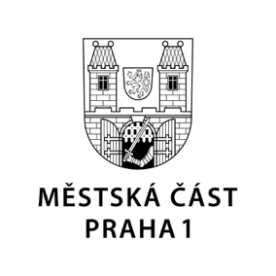

TISKOVÁ ZPRÁVA 3. února 2025

Městská část Praha 1 informuje o valorizaci nájemného v roce 2025
Rada městské části Praha 1 vzala na vědomí údaje Českého statistického úřadu (ČSÚ) o míře inflace a indexu cen tržních služeb, na základě kterých dojde k valorizaci nájemného u bytových i nebytových prostor ve vlastnictví městské části.

Podle údajů ČSÚ činila průměrná roční inflace za rok 2024 2,4 %, zatímco index cen odborných služeb v oblasti nemovitostí vzrostl o 8,3 %. Valorizace se tak bude odvíjet dle sjednaných podmínek nájemních smluv a nebude mít plošný charakter.
Městská část Praha 1 připomíná, že rozhodnutí o výši valorizace se řídí objektivními ekonomickými ukazateli a vychází z metodiky Českého statistického úřadu. Proces navýšení nájemného se odvíjí od podmínek stanovených v jednotlivých smlouvách.

Kontakt:
Karolína Šnejdarová, tisková mluvčí, pověřená vedoucí oddělení vnějších vztahů MČ Praha 1
Mobil: 720 120 555, karolina.snejdarova@praha1.cz

